AEF : CNR éducation : comment se déroulent les concertations ? Quelles sont les pistes qui émergent ? Exemples à Dijon et Nîmes

Installer des jeux et des espaces de repos pour améliorer la qualité des pauses, et organiser des événements associant tous les enfants. Ce sont deux des propositions issues de la concertation organisée le 17 novembre 2022 à l’école de Chevreul de Dijon. Elle est la première dans l’académie de Dijon à ouvrir ce chantier impulsé par le ministère. "Pour préparer cette consultation, explique Guillaume Grosmaire, le directeur de l’école, nous avons pris appui sur l’évaluation de l’établissement qui, l’an passé, a permis d’identifier les points à améliorer" et "nos axes de travail". AEF info a également suivi aussi une séance de la concertation organisée dans un lycée professionnel de Nîmes, qui travaille notamment sur la motivation des élèves.

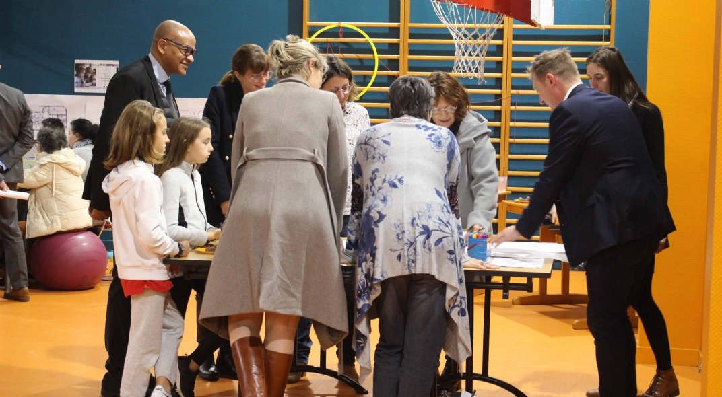
Pour cette première, le recteur de l'académie de Dijon (debout, à gauche) avait fait le déplacement pour suivre les débats et entendre les propositions du terrain. AEF - © Alexandra Caccivio

Dans le cadre du CNR éducation, "plus de 1 700 concertations ont été organisées, 5 000 sont dans la tuyauterie et 11 000 à 12 000 sont envisagées", assure Pap Ndiaye sur Radio J le 4 décembre 2022. "Nous sommes très satisfaits de la finalité et du processus lui-même : ce travail collectif par lequel les communautés éducatives discutent de leur école leur collège, leur lycée", déclare le ministre de l’Éducation nationale, alors que le président de la République s’est rendu lundi dans un collège des Bouches-du-Rhône engagé dans cette démarche.
Comment se passent ces débats ? Qu’en ressort-il ? AEF info a suivi des concertations organisées dans une école de Dijon et dans un lycée professionnel de Nîmes.

DIJON : L’ÉVALUATION DE L’ÉTABLISSEMENT COMME POINT DE DÉPART
Dans le gymnase, quatre tables ont été installées pour accueillir les groupes de travail, hétérogènes, qui réunissent des AESH, des Atsem, des animateurs périscolaires, un agent d’entretien, des élèves, des parents d’élèves, des personnels médicaux, un service civique… Les uns réalisent une carte mentale, les autres dessinent, sur les photos des locaux, les aménagements qu’ils aimeraient réaliser.
L’école Chevreul, à Dijon, est la première à organiser, dans l’académie de Dijon, une concertation locale que le ministère de l’Éducation nationale appelle de ses vœux pour faire émerger "les initiatives de nature à améliorer la réussite et le bien-être des élèves et à réduire les inégalités scolaires". "Nous avons reçu 244 déclarations d’intention" (1), précise Christophe Petitjean, secrétaire général adjoint, directeur des établissements et de la performance : 180 émanent d’écoles, 48 de collèges et 15 de lycées.
L’école Chevreul – une école d’application – ouvre donc le bal, jeudi 17 novembre, en présence du recteur. Elle compte 256 élèves répartis en 13 classes – dont deux Ulis qui accueillent, en maternelle et en primaire, des enfants ayant un trouble des fonctions mobiles (TFM). Près de 80 adultes, avec les masseurs-kinésithérapeutes ou les psychologues qui interviennent sur le plateau technique aménagé pour les soins des enfants handicapés, gravitent autour d’eux.
"Pour préparer cette consultation, explique Guillaume Grosmaire, le directeur de l’école, nous avons pris appui sur l’évaluation de l’établissement" qui, l’an passé, a permis d’identifier "les points à améliorer" (comme la communication interne, compliquée du fait du grand nombre d’intervenants, ou l’inclusion des élèves en Ulis). De ces points d’amélioration, croisés avec les attentes du ministère énoncées dans le document cadrant la concertation (bien-être, réussite de tous les élèves, réduction des inégalités) "trois axes de travail ont été dégagés" par les équipes, qui ont été soumis à tous les participants à la concertation.

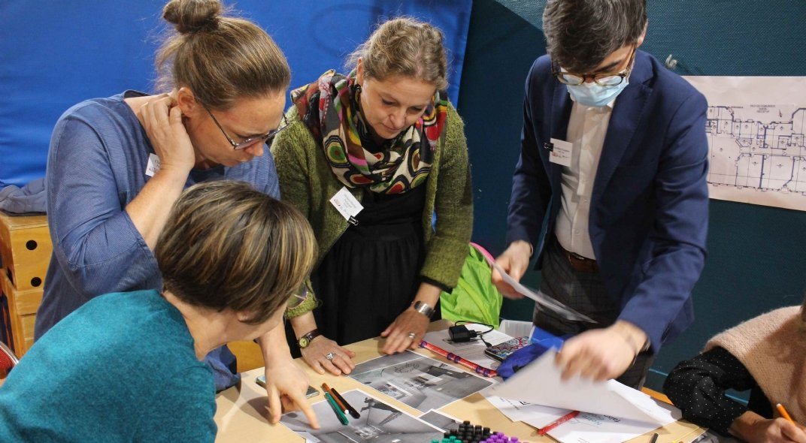
Feutres en main, photos à l'appui, un des groupes repense les aménagements du rez-de-chaussée.
| AEF
UNE PETITE HEURE DE TRAVAIL
Il s’agit alors de réfléchir à :
- la manière de "mener des projets fédérateurs et d’améliorer les compétences des élèves,
- l’aménagement des espaces partagés,
- développer davantage l’école inclusive au sein du groupe scolaire".
Un quatrième groupe a planché plus spécifiquement sur les pauses actives susceptibles de favoriser la concentration des enfants en classe. "L’objectif n’est pas forcément d’aboutir à quelque chose d’extraordinaire mais de proposer des choses nouvelles pour cette école", rassure Catherine Pascual, l’IEN de circonscription.
Une petite heure de travail, et déjà, c’est l’heure de la restitution à laquelle tout le monde participe. Ophélie Le Foll et Aline Dureux, toutes deux mamans d’un enfant scolarisé en Ulis, prennent la main pour restituer les travaux du groupe dédié à l’école inclusive. "Pour l’objectif de sensibiliser les élèves aux différents types de handicap, il y a besoin d’expliciter tous les types de handicap – visibles et invisibles – et comment ils se manifestent pour en avoir moins peur", propose Aline Dureux. "Il faut sensibiliser tous les cycles" parce qu’en fonction de l’âge "les questions que les enfants se posent changent". Objectif : apprendre à "vivre ensemble".

"FAIRE DES RÉCRÉS SURPRISES"
Parmi les préconisations issues du travail collectif, "nous pensons qu’il peut être utile de faire visiter les classes et les salles de soin des enfants en Ulis et de faire découvrir le matériel spécifique qu’ils utilisent, comme les coques, le redresseur, le Motilo (une sorte de tricycle)". Le matériel entraîne en effet des craintes. "Quand un enfant commence à utiliser un fauteuil électrique, il peut avoir du mal à le maîtriser parfaitement, il faut l’expliquer aux enfants qui ne sont pas en situation de handicap." Elle préconise également l’organisation de débat, avec des témoignages et des vidéos, voire avec la venue d’athlètes handicapés.
"Pour l’objectif d’inclusion des élèves sur les temps récréatifs", le groupe de travail propose de "faire des récrés surprises sur des thèmes particuliers", avec des dégustations, d’organiser "des challenges handisports tout au long de l’année auquel tout le monde pourrait participer, moyennant de réfléchir à des activités sportives que tout le monde peut faire", ou encore de développer les sorties scolaires communes.

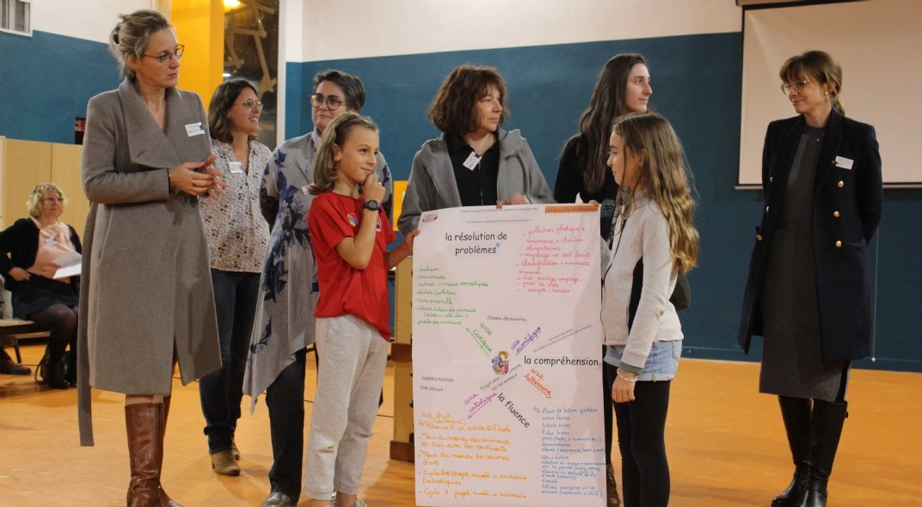
A l'issue d'une petite heure de travail, chaque groupe a émis quelques propositions.
| AEF
DES PROPOSITIONS QUI SERONT RETRAVAILLÉES EN CONSEIL DES DÉLÉGUÉS
"Toutes les propositions seront retravaillées en conseil de délégués de classe", précise le directeur de l’école. "On voit qu’il y a des sujets qui doivent encore être explorés" mais, "dès janvier, nous aimerions que les premiers projets mûrs puissent aboutir, dit Pierre N’Gahane, le recteur. La DSDEN et le rectorat sont organisés pour la mise en œuvre de ces projets."
Une cellule académique a été composée pour coordonner le travail des groupes d’appui départementaux composés notamment d’un référent académique, d’un référent départemental, de l’adjoint au Dasen, du secrétaire général, d’un IEN-IO, d’un IEN, des conseillers techniques du Dasen, d’un représentant de Canopé, d’un ingénieur de la formation à l’EAFC ou encore d’un référent directeur. Leur rôle : accompagner les établissements qui le souhaitent tout au long de la démarche.

LES SYNDICATS CRITIQUES

Les organisations syndicales restent critiques sur ces débats (lire sur AEF info). La FSU, par exemple, a le "sentiment que ce sont les inspections et les rectorats qui font des injonctions à faire des projets". "On pousse les cadres à afficher qu’il y a des projets, mais les équipes s’en sont peu saisies". Et de pointer le "flop" en termes d’ambitions de "débats de société : les parents ne viennent pas, ni les acteurs du territoire".

"UNE CONCERTATION QUI PLACE TOUS LES ACTEURS AU MÊME NIVEAU" (V. KROËS, PROVISEURE D’UN LYCÉE PRO)
Comment se passent les débats dans les lycées ? "Si je n’avais qu’un seul message, c’est lâchez-vous", lance David Djaiz, rapporteur général du CNR le 29 novembre dans le hall du lycée professionnel nîmois Jules-Raimu. Enseignants, administratifs, inspecteurs, élèves, parents, chefs d’entreprise… 51 personnes l’écoutent. Tous viennent participer à des ateliers collaboratifs dans le cadre du CNR éducation. Dans l’académie de Montpellier, 162 établissements (environ 10 %) ont commencé la démarche. 55 sont bien avancés dont le lycée Raimu.
Ce lycée avait déjà, avant le lancement du CNR, entamé une démarche d’auto-évaluation. En se lançant dans le CNR, ils ont pu bénéficier de l’aide de membres du collectif "Prof chercheur" (2) envoyés par l’équipe d’appui de l’académie. La proviseure a d’abord présenté la démarche lors d’une réunion plénière où a également été définie l’identité actuelle du lycée. Trois ou quatre membres du collectif sont ensuite venus animer trois ateliers collectifs dans l’établissement, fin novembre et début décembre.
Valérie Kroës, proviseur se réjouit de cet accompagnement : "Ce sont des facilitateurs. Ils aident à l’émergence des problématiques". L’établissement a fait le choix de travailler de manière horizontale. "On s’engage dans la concertation en plaçant tous les acteurs au même niveau", souligne la cheffe d’établissement.
Le projet nommé "vivre l’école ensemble" porte sur la réussite de tous, la baisse des inégalités et le bien-être. "Il y a souvent des élèves fragiles, qui ne sont pas toujours dans des situations de choix et d’envie. À nous de leur donner de l’ambition", invite Sophie Béjean, rectrice de Montpellier, qui vise un taux de 20 % d’écoles et établissements impliqués dans le CNR. À la rentrée, elle a accordé des moyens supplémentaires pour lutter contre le décrochage dans ce lycée. "Nous avons une hétérogénéité de niveaux, d’envie, de motivation et de choix menés", confirme Valérie Kroës, proviseure, à AEF info.

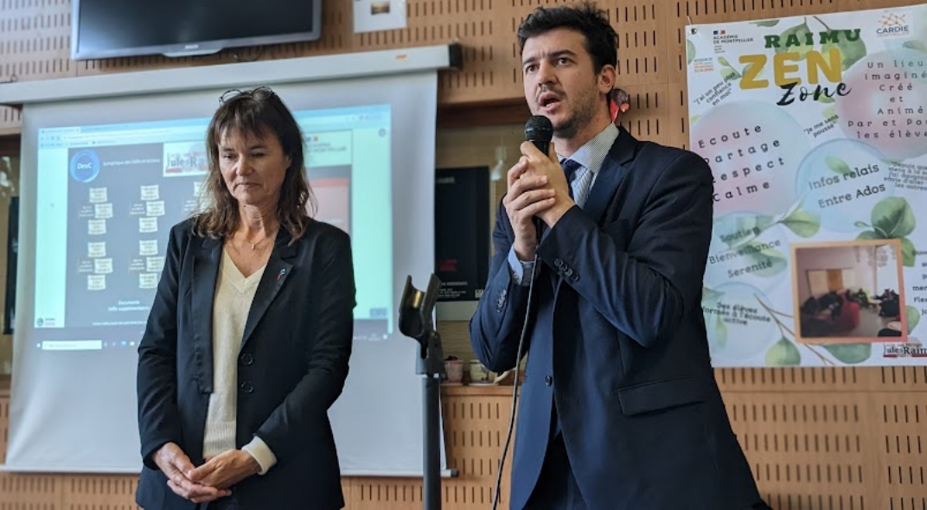
DES ATELIERS COLLABORATIFS POUR RENFORCER LA MOTIVATION DES ÉLÈVES

Comment se déroulent les débats ? Mardi 29 novembre, les 51 participants sont répartis en 13 équipes. On y trouve 10 élèves, 5 parents et 35 enseignants. Une des équipes rassemble par exemple un enseignant de l’Inspé de Montpellier, deux professionnels possédant un garage mais aussi Fabrice Navarro, enseignant en carrosserie. Dans la seconde salle, Laurence Grandet, inspectrice référente du lycée, réfléchit quant à elle en équipe avec un élève, une AED, un enseignant mais aussi un éducateur spécialisé intervenant dans le QPV voisin de Pissevin.
Maxence, en terminale conducteur routier, travaille dans une équipe réunissant la proviseure adjointe, l’assistance sociale et deux enseignants du lycée. Tous relisent le défi "comment renforcer la motivation des élèves au regard du métier". Six défis et 28 pistes d’actions ont été définis lors de l’atelier du 25 novembre. Toutes ont été travaillées dans la réunion du 29 et le seront encore le 9 décembre. "On garde tout. On va essayer de mettre en œuvre chaque point", précise la proviseure.
Parmi ces actions : développer le mentorat entrepreneur-élève pour répondre au défi du renforcement de la motivation. Pour réduire la grande hétérogénéité de compétences lors de l’entrée en seconde, une des actions proposées est d’intégrer au temps scolaire des temps de prise en charge par des professionnels compétents (éducateurs, personnel médico-social…). Pour faire face au défi "comment changer la relation élèves/enseignants pour améliorer le bien-être scolaire", il est proposé de mettre en place des outils numériques favorisant la pédagogie interactive (des tablettes par exemple, du mobilier facilitant les classes flexibles). Pour développer les compétences d’attention et de concentration, on préconise de développer notamment des techniques de relaxation.
Les projets retenus seront examinés en commission d’évaluation. "Elle sera très réactive, indique la rectrice Sophie Béjean. Elle se réunira sans doute tous les mois, si besoin tous les 15 jours. Le but est de donner tout de suite une réponse".

(1) L’académie de Dijon compte 1 666 écoles, 182 collèges et 75 lycées.
(2) Depuis septembre 2019, l’équipe de recherche Profs-Chercheurs du Centre de Recherches Interdisciplinaires (CRI) "accompagne des communautés dans l’exploration de solutions à de nombreux défis de l’éducation via une démarche de recherche collaborative".

